Памятка для сельхозтоваропроизводителей по обработке
пестицидами и агрохимикатами

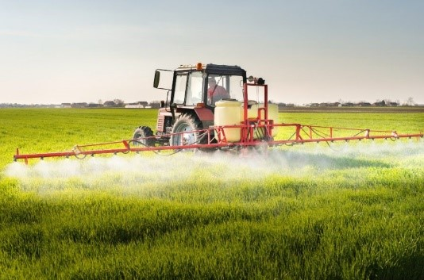

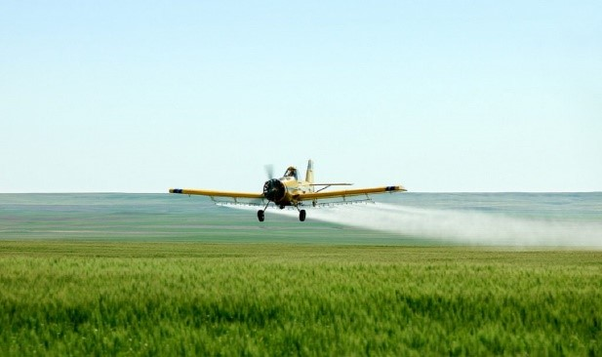
Администрация Переясловского сельского поселения Брюховецкого района сообщает, что в целях неукоснительного соблюдения норм Федерального закона от 19 июля 1997 года № 109-ФЗ «О безопасном обращении с пестицидами и агрохимикатами», а также СанПиН 1.2.2584-10 «Гигиенические требования к безопасности процессов испытаний, хранения, перевозки, реализации, применения, обезвреживания и утилизации пестицидов и агрохимикатов» до проведения обработок пестицидами, не позднее чем за 3 дня, ответственные сельхозтоваропроизводители за проведение работ должны обеспечить оповещение о запланированных работах Переясловское сельское поселение Брюховецкого района, население близлежащих населенных пунктов, на границе с которыми размещаются подлежащие обработкам площади, через средства массовой информации (радио, печатные органы, электронные средства и другие способы доведения информации до населения) о запланированных работах

На границах обрабатываемых пестицидами площадей (участков) выставляются щиты (единые знаки безопасности) с указанием «Обработано пестицидами», содержащие информацию о мерах предосторожности и возможных сроках выхода на указанные территории. Знаки безопасности должны устанавливаться в пределах видимости от одного знака до другого, контрастно выделяться на окружающем фоне и находиться в поле зрения людей, для которых они предназначены. Убирают их только после окончания установленных сроков выхода людей для проведения полевых работ, уборки урожая и других.

Администрация Переясловского
сельского поселения Брюховецкого района

